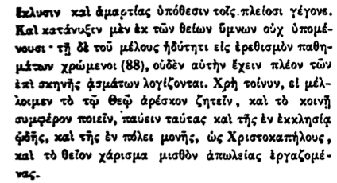

ἔκλυσιν καὶ ἁμαρτίας ὑπόθεσιν τοῖς πλείοσι γέγονε. Καὶ κατάνυξιν μὲν ἐκ τῶν θείων ὕμνων οὐχ ὑπομένουσι· τῇ δὲ τοῦ μέλους ἡδύτητι εἰς ἐρεθισμὸν παθημάτων χρώμενοι (88), οὐδὲν αὐτὴν ἔχειν πλέον τῶν ἐπὶ σκηνῆς ᾀσμάτων λογίζονται. Χρὴ τοίνυν, εἰ μέλλοιμεν τὸ τῷ Θεῷ ἀρέσκον ζητεῖν, καὶ τὸ κοινῇ συμφέρον ποιεῖν, παύειν ταύτας καὶ τῆς ἐν ἐκκλησίᾳ ᾠδῆς, καὶ τῆς ἐν πόλει μονῆς, ὡς Χριστοκαπήλους, καὶ τὸ θεῖον χάρισμα μισθὸν ἀπωλείας

εργαζομένας.